Организация |  |  | ФИО контактного лица |  |  |  |  | Объект |  | Количество
Тип редуктора |  | Доп. редукторы |  | Монтаж. фланец арм.: |  | Выходные присоединительные размеры редуктора |  |  |  | Принадлежности
MF10  MF12  MF14  MF15  MF16  MF20  MF30  MF40  MF50  Редуктор со втулкой  MF10/DB  MF12/DB  MF14/DB  MF15/DB  MF16/DB  MF20/DB  MF30/DB  MF40/DB  MF50/DB  Промежуточная втулка  DB1  DB4  DB7  DB15  DB16  DB20  DB30  DB40  DB50  Направление вращения на выходе:  По направлению часовой стрелки |  | Is 3,5  Входной фланец  F07  F10  F14  F  G0  G1/2  G  Требования для вала  Входной вал мм …  Вправо …  Детали обработки для входного вала  Паз под шпонку DIN 6885  …  С продолженным входным валом …  Направление вращения входного вала на закрытие:  По направлению часовой стрелки...........................  Покрытие  Грунтовая краска………………  Синтетическая краска ………………………………….  Специфицируйте оттенок........................ |  | ISO 5211  F ……….10 …………  Выкружка по норме  …  Выступок по норме  …  Специальный фланец  Число сверлений……….  Размер резьбы…………..  BCD…………………….………  Сверление в осях.………  Сверление мимо оси………………………………  Специальное…………………………………………………….………………………………..….  Рабочая среда  SL039 …………….  SL020 …………….  SL021 …………….  SL040 …………….  SL050 …………….  SL072 ……………. |  | Под вал со шпонкой  Диаметр мм …….  После допуска Н8……  Длина вала …….  Специальные размеры  По чертежу № …….  После допуска Н8……  Паз под шпонку DIN6885  …….  Другие требования  …….  Положение пазов  А………………………………  В………………………………  C………………………………  D………………………………  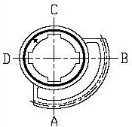  Сегмент редуктора в открытом положении вид сверху | Под квадрант  Размер квадранта…….  Длина вала …….  Положение квадранта  CQC …….  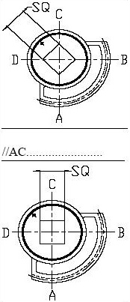  Сегмент редуктора в открытом положении вид сверху |  | Под вал с лысками  Ширина DD мм……….  Диаметр вала V мм  …….  Длина вала …….  Положение уменьшен. диаметра АС……………..  CQC …….  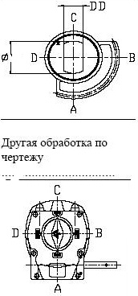  Сегмент редуктора в открытом положении вид сверху  Закрытие по направлению часовой стрелки | Маховик:  V200  V300  V400  V500  V600  V700  V800  V900  V1000  V1200  Замыкательн. фланец  …………………………………  Сигнализация конечных положений арматуры  Монтажное плато для датчиков конечных положений  Для открыто  ……………………….…….  Для закрыто  ……………………….…….  Коробка для датчиков конечных положений  ……………………….…….  Детали элек.оснастки иливыключатели  ………..………………

